

2018 2019



Geïntegreerde Proef

ITIssues

Sebastiaan Sillis

Koninklijk Instituut Woluwe

Georges Henrilaan 278

1200 Sint-Lambrechts-Woluwe

Tel : 02 735 40 85

Inleiding

Als deel van de Geïntegreerde proef zijn wij gestart met een studentenbedrijf onder toezicht van VLAJO. Dit betekende dat wij een bedrijf zouden uitvoeren tot het einde van het schooljaar om zo kennis en ervaring te vergaren in de handelswereld.

Ons bedrijf ITIssues houdt zich bezig met het oplossen van hardware- en softwareproblemen. Ons team bestaat uit Ruben Van Hal, Jeroen Boulanger, Tanguy Rousseau en ikzelf.

We hebben gekozen na een vorig fout gelopen idee om toch in de IT- Sector een VLAJO-studentenbedrijf op te starten. Vorig jaar hadden wij door invloed van andere leden meer in de fotografie willen werken, maar sinds wij geen enkele goede kennis hebben over fotografie en het verlaten van een lid is dit niet succesvol uitgedraaid. IT vinden wij allen een zeer interessante omgeving met een stevige uitdaging. Dit is eveneens een omgeving waar wij heel veel kennis hebben van vergaard vermits onze richting, meer bepaald informaticabeheer.

Ik zou graag mijn team willen bedanken voor de uitstekende inzet en medewerking dit jaar.

Inhoud

Proces 6

Voorbereiding 6

Opstart 7

Uitvoering 8

Afsluiten 9

Functieverdeling 10

Mijn Functies 10

Functies in het bedrijf 11

Besluit 12

Bijlage 13

Logboek 13

Marketing 14

Aankoop/verkoop 15

Ondernemingsplan 16

# Proces

## Voorbereiding

In het schooljaar 2017-2018 begonnen mijn vorige groepsleden en ik aan de eerste voorbereidingen om een studentenonderneming op te starten.

Na het idee van vorig jaar hebben we gekozen om toch in de IT-sector een bedrijf op te starten. Na wat research en aansturing van de leerkracht hebben we gekozen om een samenwerking met 5IB aan te gaan. Meer bepaald zouden wij ons vooral richten op nieuwe hardware verkopen en samenstellen, verder ook enige service verlenen naar het opzetten naar nieuwe systemen. 5IB zal zich momenteel hoofdzakelijk richten op het Refurbishen van oude hardware en hierdoor ook een veel meer kost-effectieve dienst aan te bieden.

Na enige uitleg van de leerkracht hadden we een basis die voldoende was om verder te gaan.

Het aandeelhouders zoeken was nooit echt een grote focus voor ons, er was vanaf het begin al grote interesse vanuit familie en vrienden om te investeren maar voor ons was het vooral een bezorgdheid om ook onze uitbetaling van de aandeelhouders zo groot mogelijk te houden. Na veel onderhandelen was de beslissing gevallen op 6 aandeelhouders, waarvan 2 externe. Dit gaf ons een voldoende startkapitaal van 60€.

## Opstart

Wij zelf hadden het geluk dat de bankrekening vrij snel geopend was door de inzet van de rest van mijn team, meer bepaald begin oktober.

De daarna volgende opstart was stevig vertraagd door het nog niet gefinaliseerde deel van de voorbereiding en ook nog niet alle definitieve beslissingen afgerond waren.

Toch zijn wij reeds erin geslaagd een domein succesvol aan te vragen. Meer bepaald ‘itissues.be’ .

Daarna hebben we ook veel tijd geïnvesteerd in een goede huisstijl op te stellen die goed de connectie tussen de 2 ITIssues bedrijven weergeeft. Deze is om te beginnen gericht op 2 kleuren: blauw en groen. Zo is al vanaf het begin heel duidelijk dat er een onderscheid in de 2 bedrijven is. Ook zien wij het belang in van een heel gesplitste communicatie te doen en alles dat gescheiden kan blijven gescheiden te houden, dit om verwarring te voorkomen.

Het organogram was ook geen simpele taak om te volbrengen sinds onze klas heel veel dezelfde kwaliteiten heeft, na veel bespreking zijn we toch uiteindelijk tot een consensus gekomen. Zie hieronder organogram.

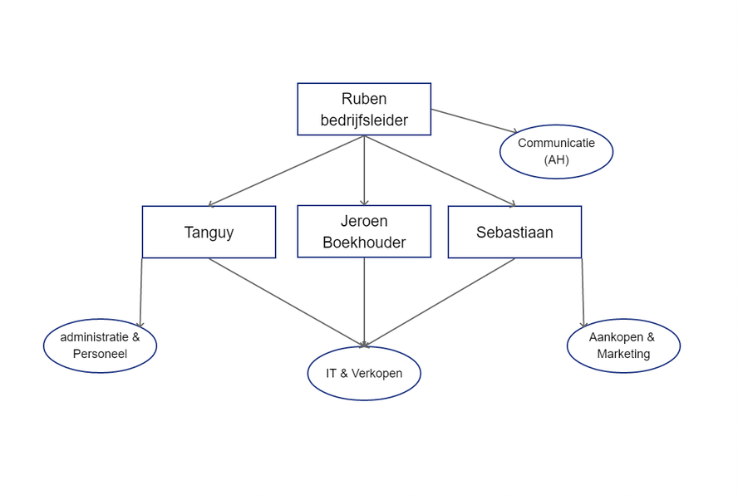De facturen zijn ook al degelijk verwerkt in een mooie huisstijl.   
Zie bijlage Verkoop / Aankoop.

Figuur : het organogram:

De resterende zaken waren nog een facebook pagina op te starten, dit was in enkele uren klaar na wat fotoshop-werk.   
Deze bevind zich op ‘www.facebook.com/ITIssuesVlajo/’

De goedkeuring van VLAJO voor de keuze van branche en taak was zonder enige problemen verlopen, wij kregen wel de opmerking om in verband met garantievoorwaarden op te letten. Dit is ook meegenomen naar de uitvoering.

## Uitvoering

## Afsluiten

# Functieverdeling

## Mijn Functies

De functie die ik vooral opnam was de effectieve uitvoering van reparaties. Dit was geen grote uitdaging door mijn grote kennis in dit gebied. Een van de grote uitdagingen die ik al snel hierin ondervond was de vraag van wanneer. Door dat ICT spullen niet al te gemakkelijk zijn voor verplaatsing, was de keuze van mee naar huis nemen al snel uitgesloten. Daardoor heb ik er voor geopteerd om dit zoveel mogelijk tijdens lessen ICT en bedrijfsbeheer te doen. Dit is na de onderhandelingen met leerkrachten geen probleem meer gebleken.

Nog een van de taken die ik heb opgenomen was marketing. Dit is een van de zaken waar ik duidelijk geen grote basis van had en daardoor ook voor een groot stuk niet geweldig werk leverde. Momenteel laten we dit even zo liggen en zodra de kans komt om dit aan te pakken gaan we met het volledige team dit herwerken.

Het aankopen van materiaal viel samen met marketing volledig op mijn schouders. Hier is eigenlijk ook nooit echt veel gebruik van gemaakt doordat we maar 1 reparatie moesten uitvoeren die een vervangonderdeel nodig had. Dat een geval was meer bepaald een nieuw toetsenbord van een HP laptop. Gezien de natuur van de laptop en HP hun focus op bedrijfslaptops was hiervoor een vervangonderdeel vinden geen enkel probleem.

Als laatste was de verkoop een van de zaken die ik vooral met Ruben heb opgenomen na meerdere signalen van Jeroen en Tanguy hun onbekwaamheid om professioneel met klanten om te gaan. Dit was uiteindelijk ook niet meer dan facturen opstellen en de mailcommunicatie goed laten verlopen. Ruben pakte het meer volledige plaatje op.

## Functies in het bedrijf

# Besluit

# Bijlage

## Logboek

## Marketing

## Aankoop/verkoop

Verkoopfactuur:

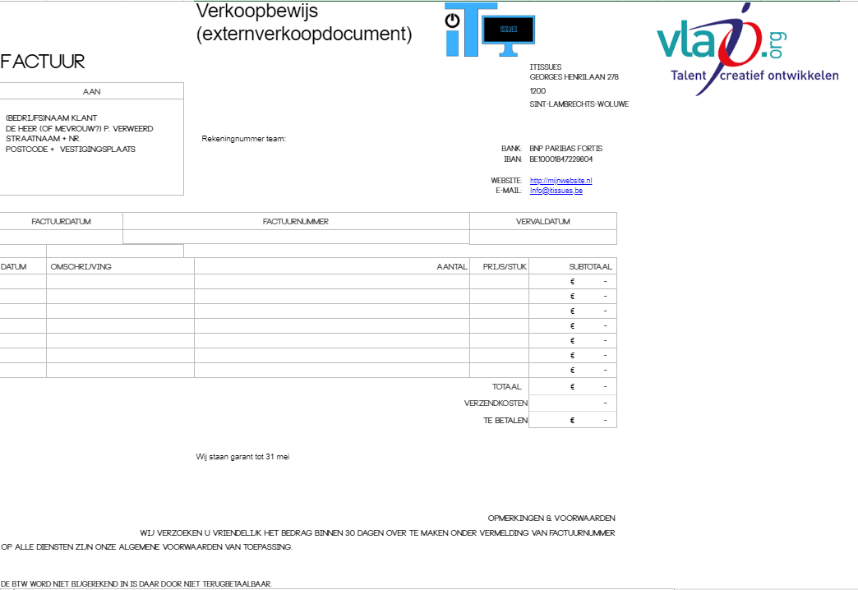

## Ondernemingsplan

-> Tijdelijke placeholder <-

